 |  | 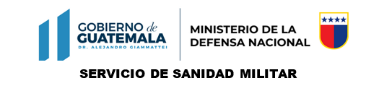
No. | Nombre del conjunto | Descripción del conjunto | Nombre del recurso | TIPOS | Cantidad | Mes | Descripción del recurso | Periodicidad
1 | PUESTO DE VACUNACIÓN EN APOYO AL PLAN NACIONAL DE VACUNACIÓN | PUESTOS DE VACUNACIÓN CON PARTICIPACIÓN DE PERSONAL MILITAR | CANTIDAD DE PUESTOS DE VACUNACIÓN CON PARTICIPACIÓN DE PERSONAL MILITAR. | ENTERO | 234 | DEL 17 DE JULIO DE 2021 AL 11 DE MARZO DE 2022 | PUESTOS DE VACUNACIÓN CON PARTICIPACIÓN DE PERSONAL MILITAR | CUATRIMESTRAL

